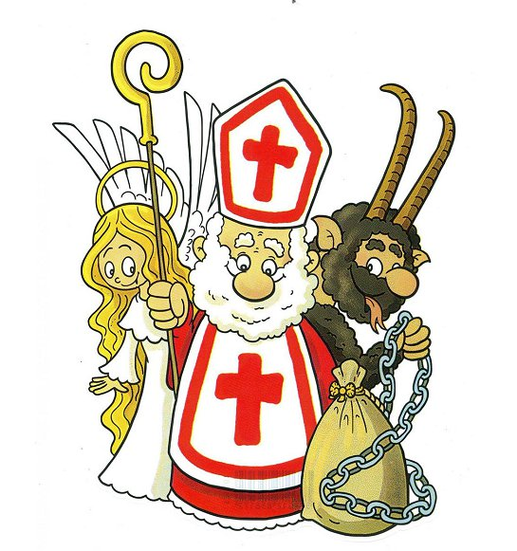

Hasiči a Obec Jankovice
pořádají tradiční Mikuláškou nadílku
ve čtvrtek 5. prosince 2019
na Obecním úřadě, začátek v 16.hodin.

Pro děti je jako už každoročně připraveno zdobení perníčků a v 16:30 hod tradiční loutkové divadlo.

Potom přijde Mikuláš s čerty a andělem.
Pro děti je připraveno občerstvení a malá nadílka.

Tímto zveme všechny děti a dospělé.

